**ເອກະສານແນະນໍາພື້ນຖານກຽ່ວກັບ**

**Mobile Network OPTIMIZATION**

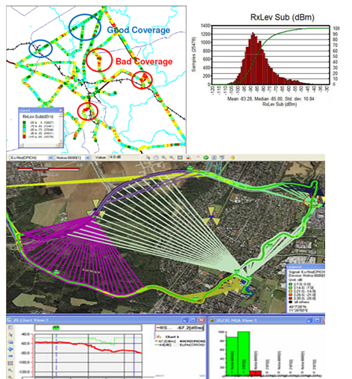

**ພະ​ແນ​ກ​ຄຸ້ມຄອງລະບົບເຕັກນິກ ແລະ ການບໍລິການ**

**Mobile Network Optimization**